ACTIVIDAD LÚDICA DE PSICOPEDAGOGÍA
Objetivo: Desarrollar actividades dinámicas a través de la imaginación y creatividad para promover el aprendizaje.
Nombre de la actividad: Tangrama
Nivel escolar: De quinto a octavo básico.
- Descripción de la actividad
El tangrama es un juego Chino, muy antiguo que contiene 7 figuras geométricas, con la cual podrás realizar diversos objetos muy divertidos y jugar con tu imaginación.
- Instrucciones
El juego consta de siete piezas que hay que organizar para formar la figura propuesta. No puede sobrar ninguna pieza.
Detalles a tener en cuenta:
- Hay que fijarse bien en que muchas piezas son equivalentes. El romboide, el triángulo mediano y el cuadrado son equivalentes (tienen la misma superficie).
- Juntando los dos triángulos pequeños podemos construir el cuadrado, el romboide y el triángulo mediano.
- El romboide no es igual cara arriba que cara abajo, puede que necesitemos voltearlo.
- Construcción de las piezas: Construiremos el TANGRAM utilizando un cuadrado de cartulina o cartón fuerte de 120 milímetros de lado de la siguiente manera:
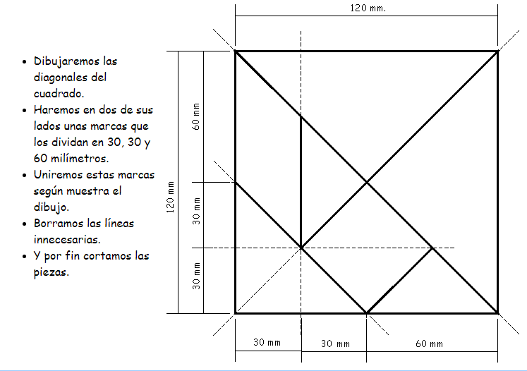

- Ejemplos propuestos para realizar

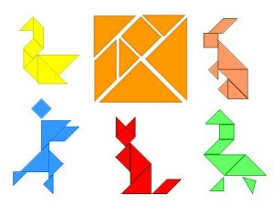

Nota: Para más ideas del tangrama revisar página de internet: https://www.youtube.com/watch?v=9uPz16aF6ZI

Constanza Muñoz Jazmín Carroso
Profesora Educ. Diferencial Psicopedagoga encargada en DUA
Colegio Fernando de Aragón Colegio Fernando de Aragón

07/04/2020.

